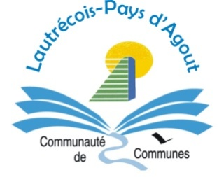
INFOS PLUi
Réunions Publiques

Plan Local d’Urbanisme intercommunal (PLUi)
  - Le PLUi, où en est-on ?
Le 11 octobre dernier, tous les élus de l’intercommunalité se sont réunis pour lancer officiellement le PLUi. Le matin était dédié à la rencontre avec le bureau d’études retenu pour mener cette étude : Atelier-Atu quant à l’après-midi, le territoire a été sillonné en bus afin de visiter des secteurs clés en termes d’urbanisme, de paysage ou de nature.

La première phase du PLUi nommée « diagnostic territorial » est en cours de réalisation et sera finalisée en février 2017. Il consiste en un état des lieux de la situation des 26 communes du territoire et il est obligatoire de par la loi.
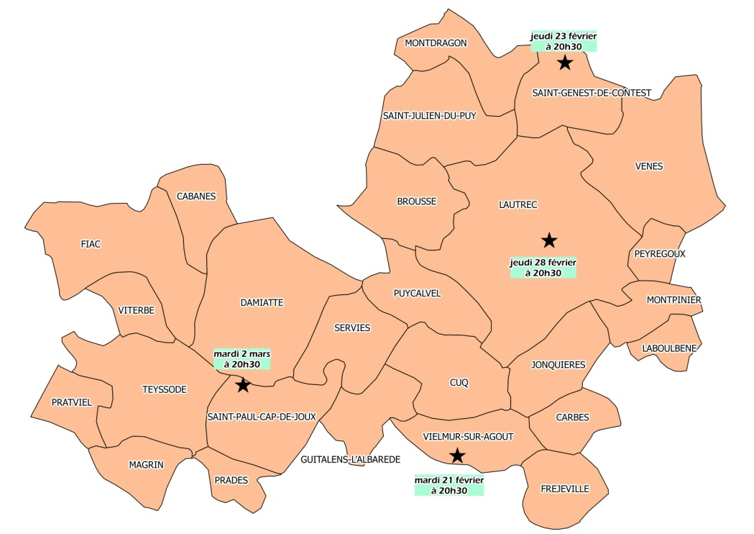
Dans le cadre de sa concertation avec le public, une première série de réunions publiques est prévue sur l’ensemble du territoire de la CCLPA pour vous informer de la démarche du PLUi. Vous pouvez à votre convenance venir sur l’une des 4 réunions quelque soit votre commune de résidence.

Lieux et dates prévues :
  - VIELMUR-SUR-AGOUT, mardi 21 février 2017 – 20h30
  - SAINT-GENEST-DE-CONTEST, jeudi 23 février 2017 – 20h30
  - LAUTREC, mardi 28 février 2017 – 20h30
  - SAINT-PAUL-CAP-DE-JOUX, jeudi 2 mars 2017 – 20h30
Contacts :

- Chargée de mission PLUi, Camille HABER, 05 63 70 52 67

- Site internet : cclpa.fr rubrique Urbanisme

